**REPRESENTACIÓN GRÁFICA ÁRBOLES FILIGENETICOS**

**Resultados de la herramienta Ksnp4**

**

Figura 5.23: Árbol consenso de máxima verosimilitud (ML) basado en enfoque SNP *Pseudomonas aeruginosa*

Figura 5.24: Árbol consenso de máxima parsimonia basado en enfoque SNP *Pseudomonas aeruginosa*



Figura 5.24: Árbol consenso de unión de vecinos (NJ) basado en enfoque SNP *Pseudomonas aeruginosa*

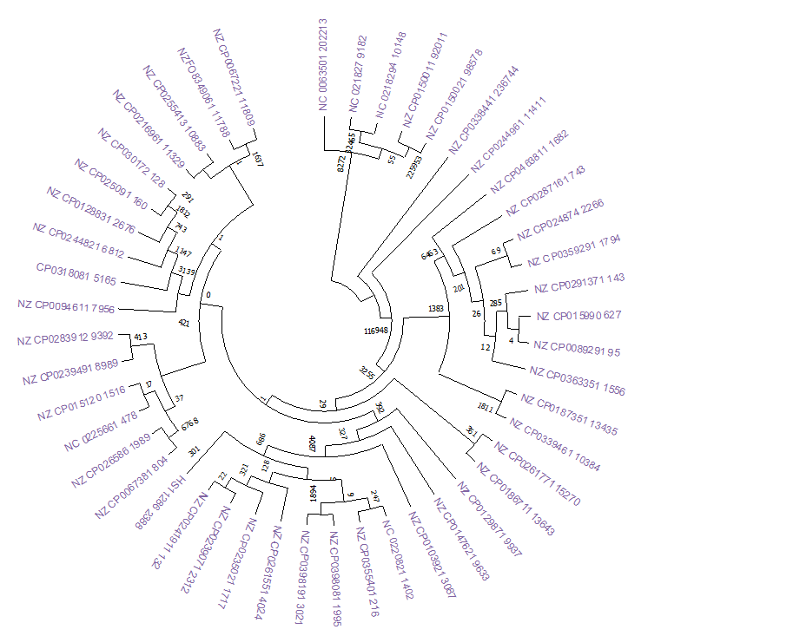

Figura 5.26: Árbol consenso de máxima verosimilitud (ML) basado en enfoque SNP Klebsiella pneumoniae*.*



**Figura 5.27: Árbol consenso de máxima parsimonia basado en enfoque SNP *Klebsiella pneumoniae.*

Figura 5.28: Árbol consenso de unión de vecinos basado en enfoque SNP *Klebsiella pneumoniae.*